桃園縣雙龍國小交通安全教學媒體、設備
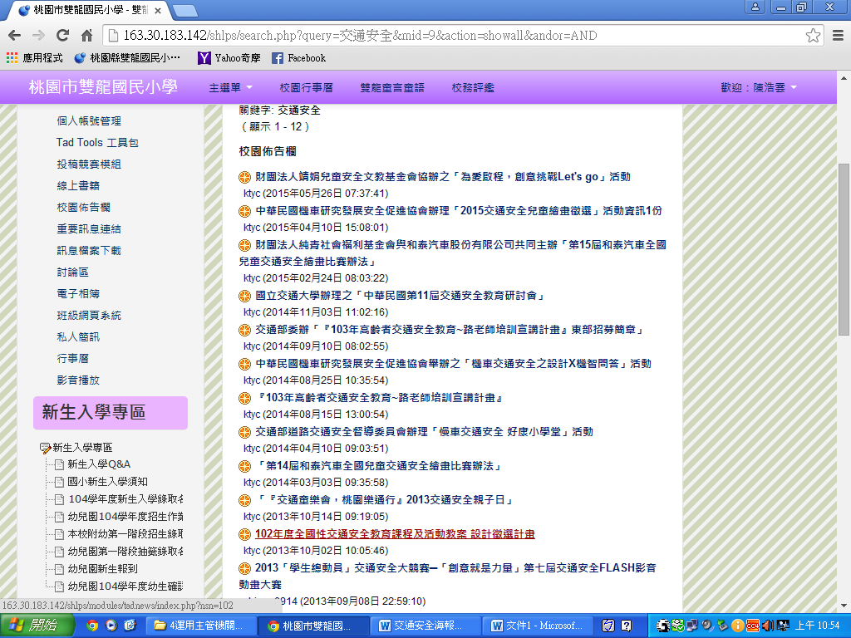
說明： 學校網頁公告有關交通安全教材、活動與相關研習，提供教師教學使用！
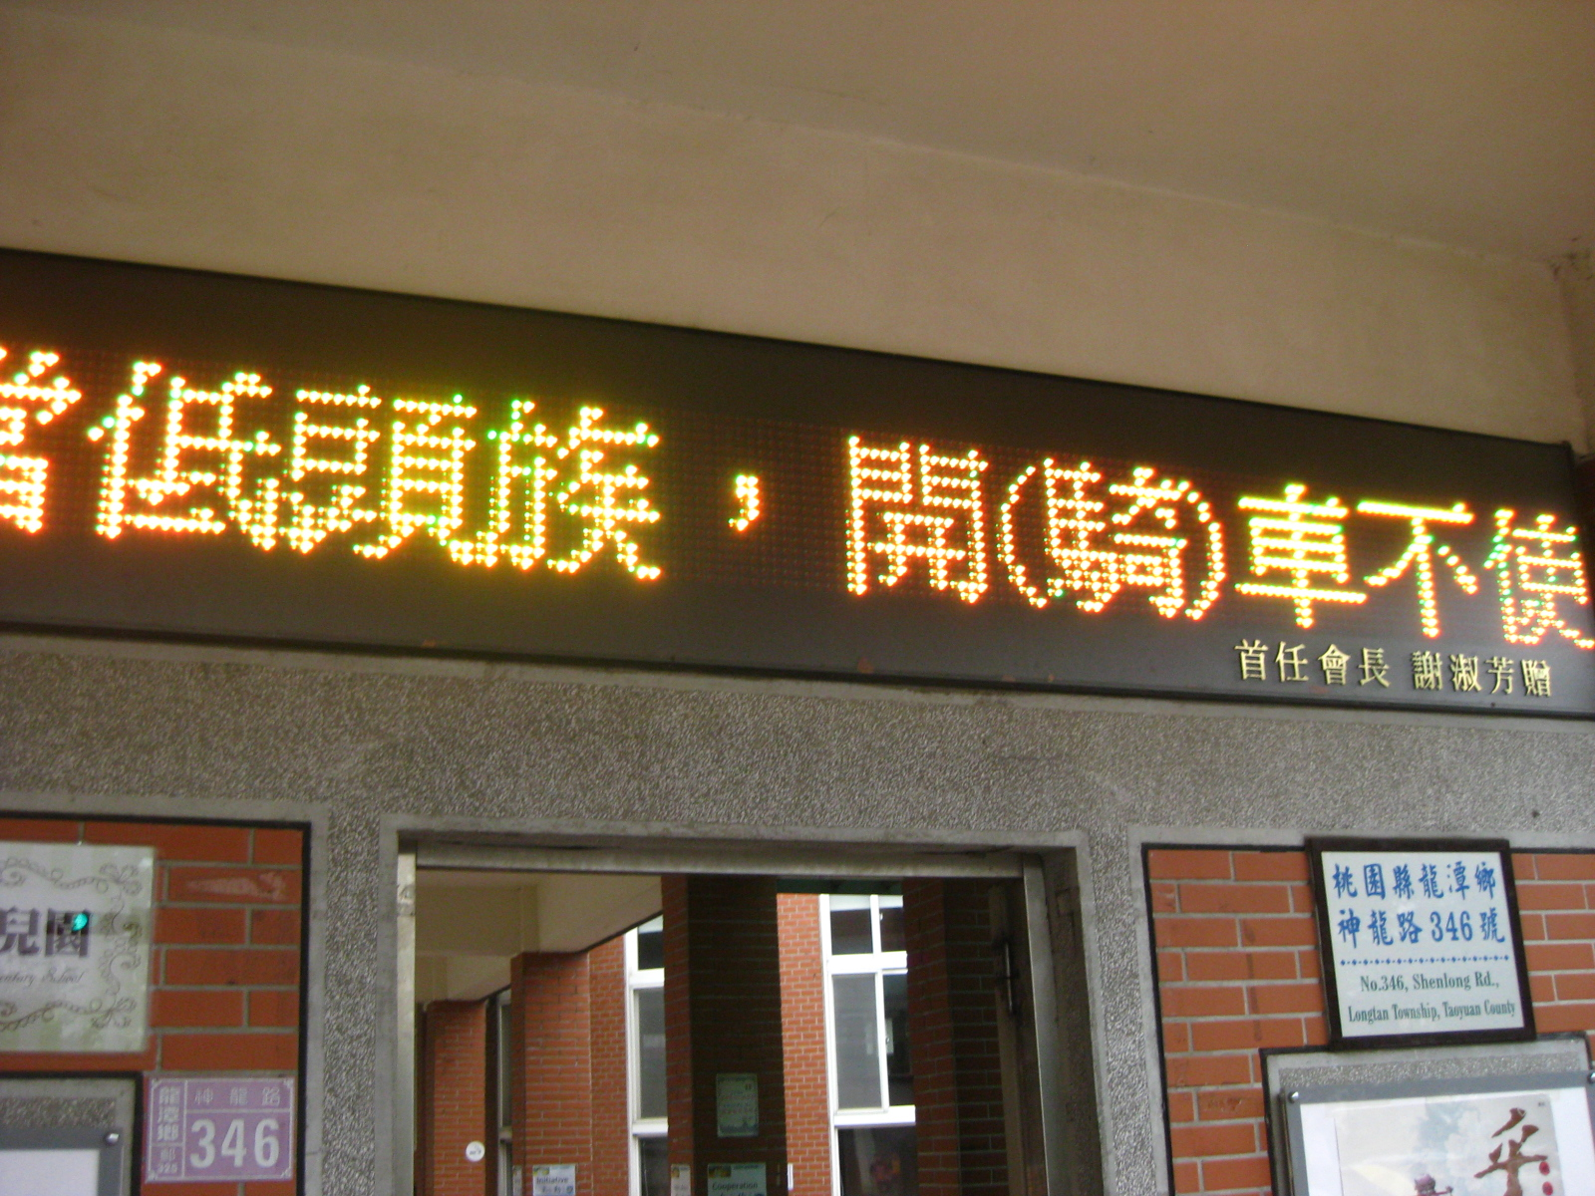 | 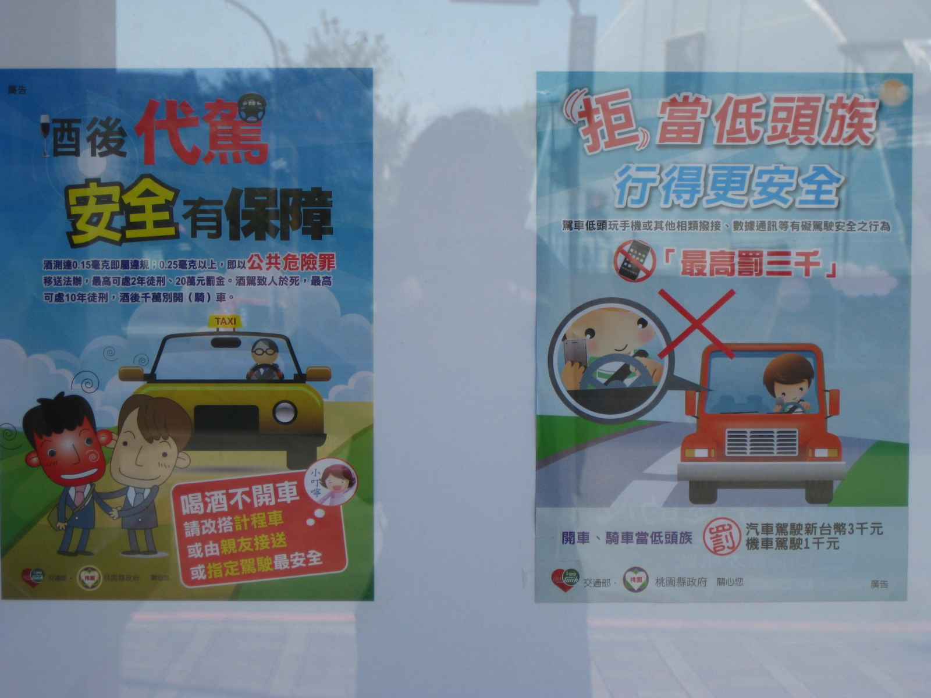
說明：交通安全宣導跑馬燈 | 說明：交通安全海報

